บทที่ 6
การทดสอบโครงงาน

การทดสอบโปรแกรม IsagQ เราจะทดสอบให้เห็นถึงความปลอดภัยในการใช้งาน โดยจะส่งข้อความแบบปรกติและส่งข้อความที่มีการเข้ารหัสและมีการดักจับข้อความที่รับส่งกันเพื่อดูผลเปรียบเทียบที่ได้จากการดักจับว่าเป็นอย่างไร มีความปลอดภัยจริงหรือไม่ นอกจากนี้ก็จะทดสอบการรับส่งไฟล์ทั้งแบบปรกติและเข้ารหัสด้วยเพื่อนำผลมาเปรียบเทียบเช่นกัน

6.1 การทดสอบรับส่งข้อความแบบปรกติ
ในการส่งข้อความระหว่างโปรแกรม IsagQ กับโปรแกรม ICQ จะใช้การส่งข้อความแบบปรกติและเราจะเห็นชื่อของผู้ใช้งานโปรแกรม ICQ แสดงอยู่ในส่วนออนไลน์ ซึ่งการส่งข้อความหรือไฟล์กับผู้ใช้งานที่อยู่ในส่วนออนไลน์จะไม่มีการเข้ารหัสซึ่งผลการทดสอบแสดงได้ดังรูปที่ 6-1, 6-2 และ 6-3

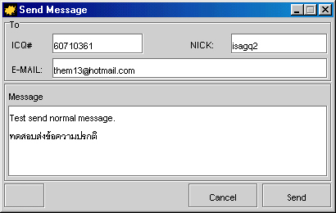

รูปที่ 6-1 แสดงหน้าต่างส่งข้อความแบบปรกติ

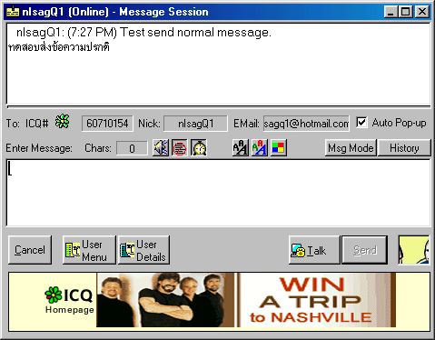

รูปที่ 6-2 แสดงหน้าต่างที่รับข้อความแบบปรกติ

รูปที่ 6-1 แสดงหน้าต่างของการส่งข้อความทางฝ่ายผู้ส่งซึ่งข้อความจะมีทั้งภาษาอังกฤษและภาษาไทยเพื่อแสดงให้เห็นว่าโปรแกรมสามารถรองรับการใช้งานภาษาไทยได้ด้วย ส่วนรูปที่ 6-2 แสดงหน้าต่างของการรับข้อความทางฝ่ายผู้รับซึ่งจะเห็นว่าข้อความที่ได้รับมาตรงกับข้อความทางฝ่ายผู้ส่ง และในรูปที่ 6-3 แสดงการดักจับข้อความระหว่างผู้รับและผู้ส่งซึ่งจะเห็นว่าข้อความที่ดักจับได้สามารถที่จะอ่านได้โดยตรงซึ่งแสดงให้เห็นถึงความไม่ปลอดภัยของการส่งข้อมูลแบบปรกติซึ่งถ้าหากข้อมูลมีความสำคัญอาจถูกดักจับจากผู้ไม่ประสงค์ดีได้

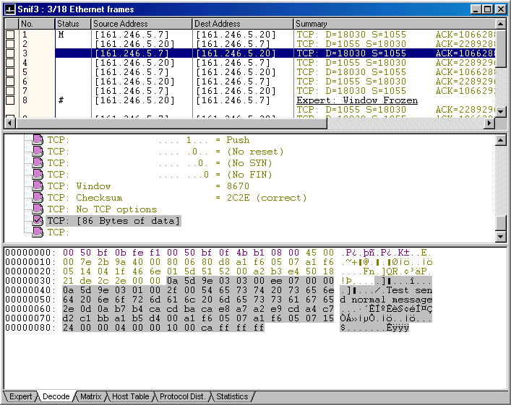

รูปที่ 6-3 แสดงหน้าต่างแสดงการดักจับข้อความที่ส่งแบบปรกติ

6.2 การทดสอบรับส่งข้อความแบบเข้ารหัส
สำหรับการติดต่อกับผู้ที่ใช้งานโปรแกรม IsagQ ด้วยกันและต้องสามารถติดต่อกันโดยตรงได้ การส่งข้อความหรือไฟล์ระหว่างกันจะมีการเข้ารหัสข้อมูลด้วย ซึ่งทำให้ข้อมูลที่อาจจะถูกดักจับไปนั้นยากต่อการอ่านและการถอดรหัสสำหรับผู้ที่ไม่รู้คีย์ในการถอดรหัส และชื่อของผู้ใช้งานที่ใช้โปรแกรม IsagQ จะแสดงผลอยู่ในส่วนของซีเคียวซึ่งแสดงให้รู้ว่าข้อมูลที่จะส่งไปยังผู้ใช้คนนี้จะมีการเข้ารหัสก่อน ซึ่งผลการทดสอบแสดงดังรูปที่ 6-4, 6-5 และ 6-6
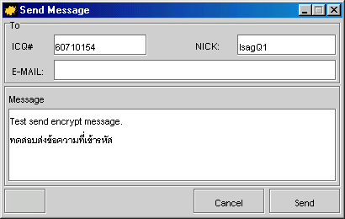

รูปที่ 6-4 แสดงหน้าต่างส่งข้อความแบบเข้ารหัส

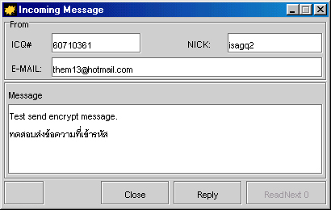

รูปที่ 6-5 แสดงหน้าต่างที่รับข้อความแบบเข้ารหัส

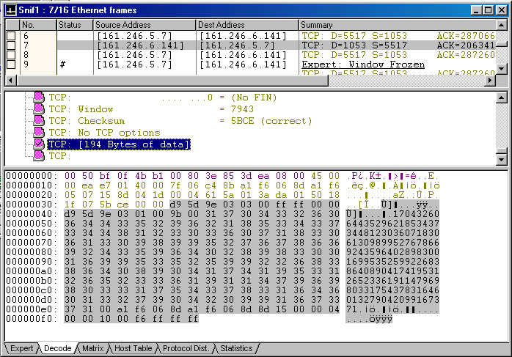

รูปที่ 6-6 แสดงหน้าต่างแสดงการดักจับข้อความที่เข้ารหัส

จากรูปที่ 6-6 จะเห็นว่าข้อความที่ดักจับได้ระหว่างผู้รับและผู้ส่งไม่สามารถอ่านได้เพราะผ่านการเข้ารหัสมาแล้วซึ่งการถอดรหัสข้อความนี้ค่อนข้างทำได้ยากทำให้มีความปลอดภัยในการส่งข้อมูลที่มีความสำคัญหรือเป็นความลับ ส่วนในรูปที่ 6-5 แสดงหน้าต่างของผู้รับซึ่งจะเห็นว่าข้อความที่ได้รับมาเหมือนกับข้อความจากผู้ส่งแสดงให้เห็นว่าผู้ที่รู้คีย์ในการถอดรหัสจะสามารถถอดรหัสข้อความกลับมาได้เหมือนเดิมทุกประการ

6.3 การทดสอบรับส่งไฟล์แบบปรกติ
ในการรับส่งไฟล์ระหว่างไคลเอนต์จะต้องทำตามขั้นตอนของ File Direct Protocol ของ ICQ ซึ่งการส่งแต่ละไฟล์นั้นจะต้องแบ่งไฟล์ออกเป็นส่วนๆโดยแต่ละส่วนมีขนาดไม่เกิน 2048 ไบต์ซึ่งถ้าไฟล์มีขนาดเล็กกว่า 2048 ไบต์ก็จะถูกส่งในแพ็กเก็ตเดียว สำหรับการทดสอบการรับส่งไฟล์จะทดสอบโดยการส่งไฟล์บีบอัดสองไฟล์ซึ่งในไฟล์แรกประกอบด้วยรูปสองรูปและไฟล์ที่สองประกอบด้วยไฟล์ข้อความสองไฟล์เมื่อฝ่ายรับได้รับไฟล์จนครบแล้วก็ทดลองคลายการบีบอัดไฟล์ออกมาดูว่าไฟล์ที่รับมาได้มีความสมบูรณ์เหมือนกับไฟล์ต้นทางหรือไม่โดยไฟล์ที่ใช้ในการทดสอบแสดงดังรูปที่ 6-7 ถึง 6-16

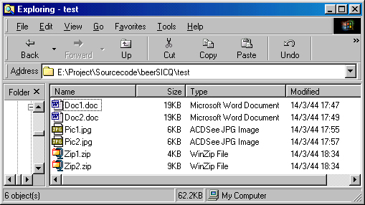

รูปที่ 6-7 แสดงขนาดของไฟล์ต้นทาง

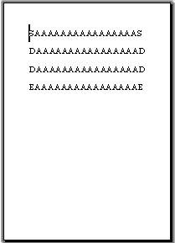

รูปที่ 6-8 แสดงไฟล์ Doc1.doc ต้นทาง

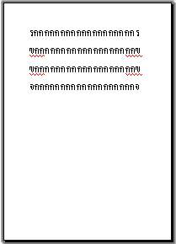

รูปที่ 6-9 แสดงไฟล์ Doc2.doc ต้นทาง



รูปที่ 6-10 แสดงไฟล์ Pic1.jpg ต้นทาง



รูปที่ 6-11 แสดงไฟล์ Pic2.jpg ต้นทาง

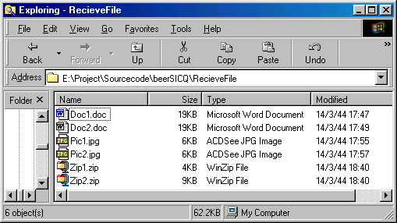

รูปที่ 6-12 แสดงขนาดของไฟล์ปลายทาง

รูปที่ 6-13 แสดงไฟล์ Doc1.doc ปลายทาง

รูปที่ 6-14 แสดงไฟล์ Doc2.doc ปลายทาง

รูปที่ 6-15 แสดงไฟล์ Pic1.jpg ปลายทาง

รูปที่ 6-16 แสดงไฟล์ Pic2.jpg ปลายทาง

จากรูปจะเห็นว่าไฟล์ต้นทางและปลายทางเหมือนกันทุกประการแสดงว่าการรับส่งไฟล์แบบปรกติสามารถส่งได้สมบูรณ์ไม่มีปัญหาในการส่ง

6.4 การทดสอบรับส่งไฟล์แบบเข้ารหัส
เพื่อความปลอดภัยในการรับส่งไฟล์มากขึ้นจึงได้มีการเข้ารหัสไฟล์ก่อนการส่งด้วยสำหรับผู้ที่ใช้โปรแกรม IsagQ ด้วยกันซึ่งในการเข้ารหัสจะทำเป็นบล็อกตามขนาดที่ส่งในแต่ละครั้งผลกระทบจากการเข้ารหัสในการส่งไฟล์ก็คือการส่งจะช้ากว่าการส่งแบบปรกติพอสมควรเพราะต้องเสียเวลาในการเข้ารหัสทุกบล็อกก่อนการส่งซึ่งไฟล์ที่ใช้ในการทดสอบจะใช้ไฟล์เดียวกันกับการส่งแบบปรกติและผลลัพธ์ของการทดสอบปรากฎว่าการรับส่งไฟล์แบบเข้ารหัสสามารถทำได้สมบูรณ์เหมือนการส่งแบบปรกติ

